Vypočítaj, ak existuje, súčet nekonečného geometrického radu :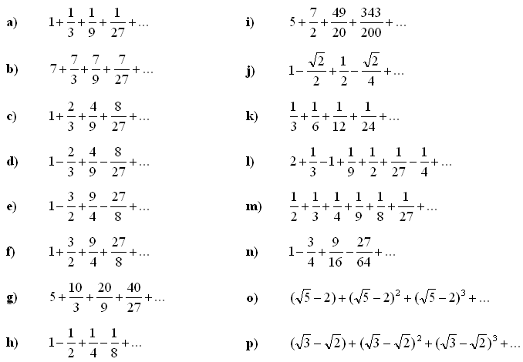

Vypočítaj, ak existuje, súčet nekonečného radu :

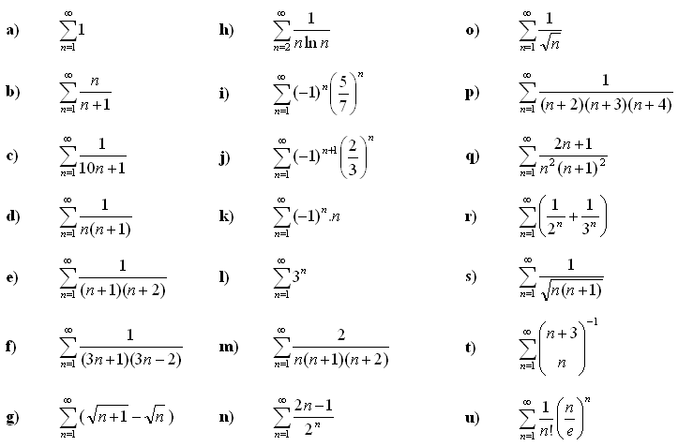

Vyrieš rovnicu :

